一、前言
在学习了Zookeeper相关的理论知识后，下面接着学习对Zookeeper的相关操作。
二、Zookeeper部署
Zookeeper有三种运行形式：集群模式、单机模式、伪集群模式。
三、服务端
bin目录下常用的脚本解释
zkCleanup 清理Zookeeper历史数据，包括食物日志文件和快照数据文件
zkCli Zookeeper的一个简易客户端
zkEnv 设置Zookeeper的环境变量
zkServer Zookeeper服务器的启动、停止、和重启脚本
3.1 运行服务
进入bin目录，使用zkServer.sh start启动服务
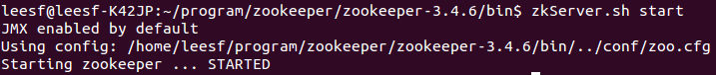
使用jps命令查看，存在QuorumPeerMain进程，表示Zookeeper已经启动
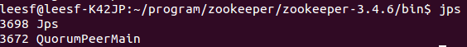
3.2 停止服务
在bin目录下，使用zkServer.sh stop停止服务
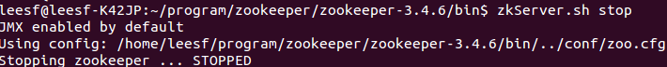
使用jps命令查看，QuorumPeerMain进程已不存在，表示Zookeeper已经关闭
四、客户端
4.1 打开客户端
在服务端开启的情况下，运行客户端，使用如下命令：./zkCli.sh
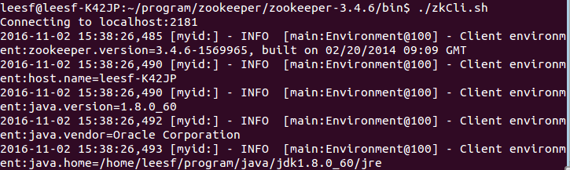
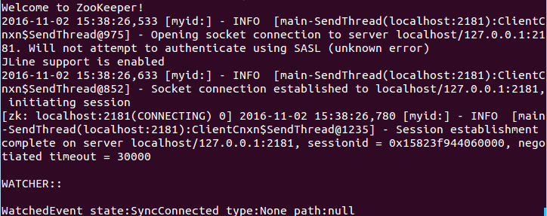
连接服务端成功，若连接不同的主机，可使用如下命令：./zkCli.sh -server ip:port
可以使用帮助命令help来查看客户端的操作
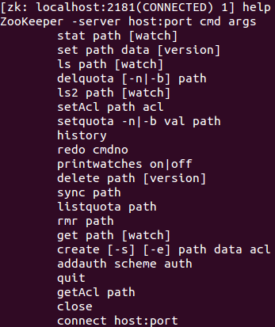
4.2 创建节点
使用create命令，可以创建一个Zookeeper节点， 如
create [-s] [-e] path data acl
其中，-s或-e分别指定节点特性，顺序或临时节点，若不指定，则表示持久节点；acl用来进行权限控制。
① 创建顺序节点
使用 create -s /zk-test 123 命令创建zk-test顺序节点
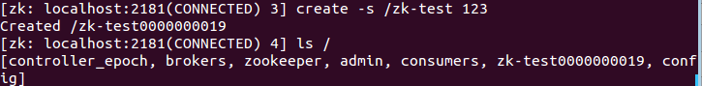
可以看到创建的zk-test节点后面添加了一串数字以示区别。
② 创建临时节点
使用 create -e /zk-temp 123 命令创建zk-temp临时节点
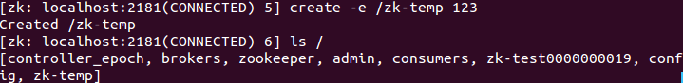
临时节点在客户端会话结束后，就会自动删除，下面使用quit命令退出客户端
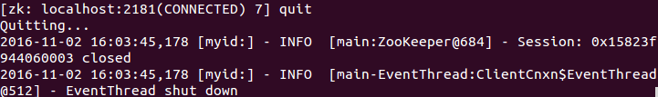
再次使用客户端连接服务端，并使用ls / 命令查看根目录下的节点
可以看到根目录下已经不存在zk-temp临时节点了。
③ 创建永久节点
使用 create /zk-permanent 123 命令创建zk-permanent永久节点
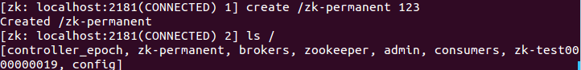
可以看到永久节点不同于顺序节点，不会自动在后面添加一串数字。
4.3 读取节点
与读取相关的命令有ls 命令和get 命令，ls命令可以列出Zookeeper指定节点下的所有子节点，只能查看指定节点下的第一级的所有子节点；get命令可以获取Zookeeper指定节点的数据内容和属性信息。其用法分别如下
ls path [watch]
get path [watch]
ls2 path [watch]
若获取根节点下面的所有子节点，使用ls / 命令即可
若想获取根节点数据内容和属性信息，使用get / 命令即可
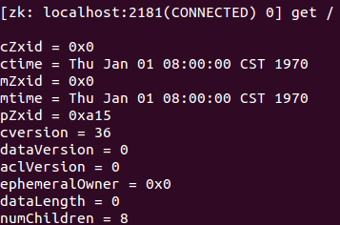
也可以使用ls2 / 命令查看
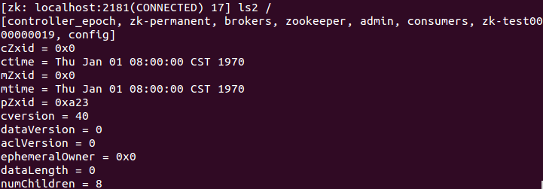
可以看到其子节点数量为8。
若想获取/zk-permanent的数据内容和属性，可使用如下命令：get /zk-permanent
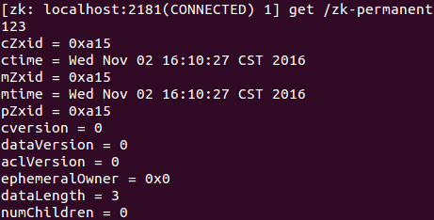
可以看到其数据内容为123，还有其他的属性，之后会详细介绍。
4.4 更新节点
使用set命令，可以更新指定节点的数据内容，用法如下
set path data [version]
其中，data就是要更新的新内容，version表示数据版本，如将/zk-permanent节点的数据更新为456，可以使用如下命令：set /zk-permanent 456
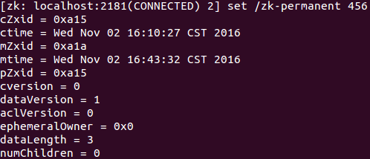
现在dataVersion已经变为1了，表示进行了更新。
4.5 删除节点
使用delete命令可以删除Zookeeper上的指定节点，用法如下
delete path [version]
其中version也是表示数据版本，使用delete /zk-permanent 命令即可删除/zk-permanent节点
可以看到，已经成功删除/zk-permanent节点。值得注意的是，若删除节点存在子节点，那么无法删除该节点，必须先删除子节点，再删除父节点。

